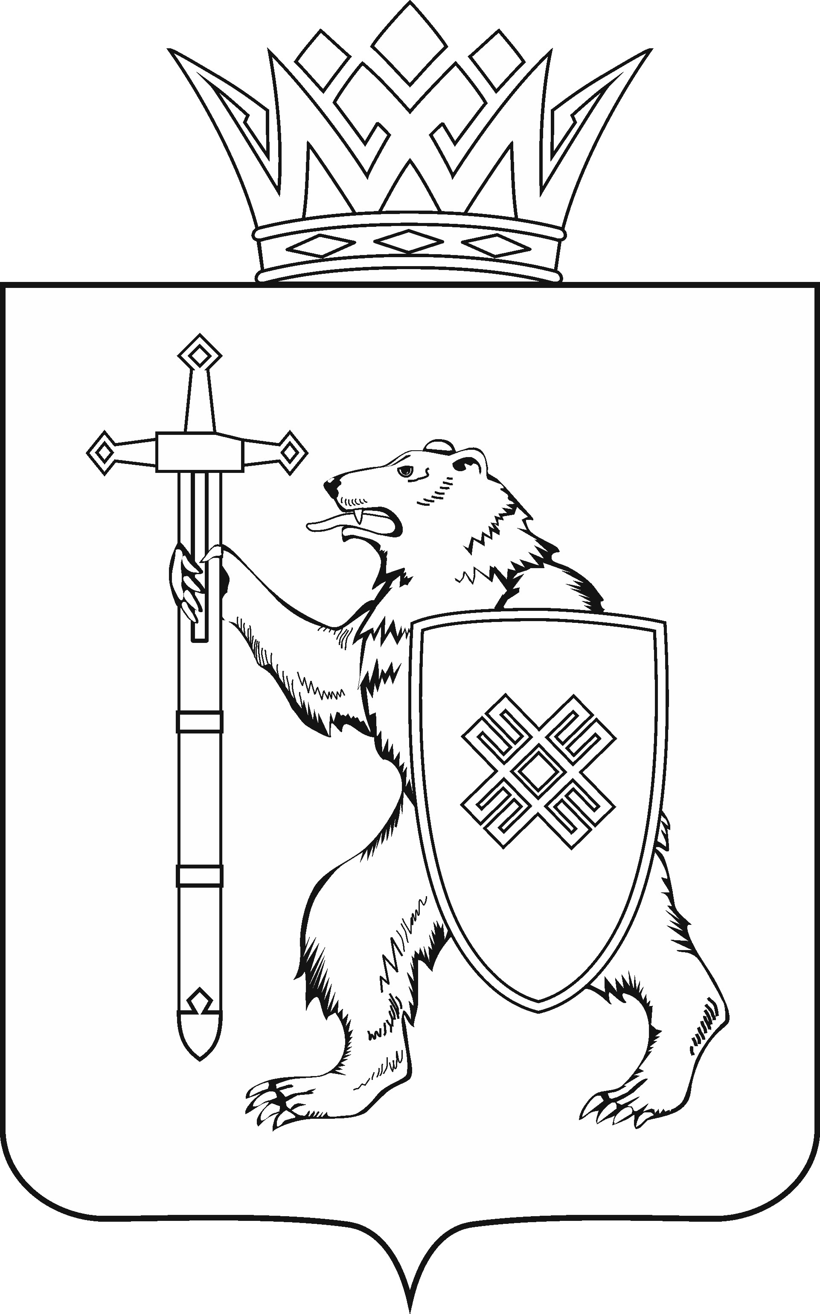
МАРИИ ЭЛ РЕСПУБЛИКЫН КУГЫЖАНЫШ ПОГЫНЖО  ТАЗАЛЫК АРАЛЫМЕ ШОТЫШТО, TÿВЫРА  ДА СПОРТ КОМИТЕТ  Ленин проспект, 29-ше,  Йошкар-Ола, 424001 |  | ГОСУДАРСТВЕННОЕ СОБРАНИЕ РЕСПУБЛИКИ МАРИЙ ЭЛ  КОМИТЕТ  ПО ЗДРАВООХРАНЕНИЮ, КУЛЬТУРЕ И СПОРТУ  Ленинский проспект, 29,  г. Йошкар-Ола, 424001

Тел. (8362) 64-14-16, 64-13-96, факс (8362) 64-14-11, E-mail: info@gsmari.ru

ПРОТОКОЛ № 22

ЗАСЕДАНИЯ КОМИТЕТА ГОСУДАРСТВЕННОГО СОБРАНИЯ РЕСПУБЛИКИ МАРИЙ ЭЛ ПО ЗДРАВООХРАНЕНИЮ, КУЛЬТУРЕ
И СПОРТУ

28 августа 2020 года, 10.00 | Зал заседаний  Государственного Собрания Республики Марий Эл

ПОВЕСТКА ДНЯ:

I. Нулевое чтение направленных в Комитет законопроектов и проектов постановлений Государственного Собрания Республики Марий Эл

- О проекте закона Республики Марий Эл "О внесении изменения
в статью 2.1 Закона Республики Марий Эл "Об установлении дополнительных ограничений розничной продажи алкогольной продукции на территории Республики Марий Эл".
Комитет решил:
1. Проект закона Республики Марий Эл "О внесении изменения в статью 2.1 Закона Республики Марий Эл "Об установлении дополнительных ограничений розничной продажи алкогольной продукции на территории Республики Марий Эл" поддержать.
2. Направить проект закона Республики Марий Эл "О внесении изменения в статью 2.1 Закона Республики Марий Эл "Об установлении дополнительных ограничений розничной продажи алкогольной продукции на территории Республики Марий Эл" на рассмотрение сессии Государственного Собрания Республики
Марий Эл.

- О проекте закона Республики Марий Эл "О внесении изменений
в Закон Республики Марий Эл "О защите населения и территории Республики Марий Эл от чрезвычайных ситуаций природного и техногенного характера".
Комитет решил:
1. Проект закона Республики Марий Эл "О внесении изменений в Закон Республики Марий Эл "О защите населения и территории Республики Марий Эл
от чрезвычайных ситуаций природного и техногенного характера" поддержать.
2. Направить проект закона Республики Марий Эл "О внесении изменений
в Закон Республики Марий Эл "О защите населения и территории Республики Марий Эл от чрезвычайных ситуаций природного и техногенного характера"
на рассмотрение сессии Государственного Собрания Республики Марий Эл.

- О проекте закона Республики Марий Эл "О внесении изменений
в некоторые законодательные акты Республики Марий Эл о выборах и референдумах".
Комитет решил:
1. Проект закона Республики Марий Эл "О внесении изменений в некоторые законодательные акты Республики Марий Эл о выборах и референдумах" поддержать.
2. Направить проект закона Республики Марий Эл "О внесении изменений
в некоторые законодательные акты Республики Марий Эл о выборах и референдумах" на рассмотрение сессии Государственного Собрания Республики
Марий Эл.

- О проекте закона Республики Марий Эл "О внесении изменений
в Закон Республики Марий Эл "О республиканском бюджете Республики Марий Эл на 2020 год и на плановый период 2021 и 2022 годов".
Комитет решил:
1. Проект закона Республики Марий Эл "О внесении изменений
в Закон Республики Марий Эл "О республиканском бюджете Республики Марий Эл на 2020 год и на плановый период 2021 и 2022 годов" поддержать.
2. Направить проект закона Республики Марий Эл "О внесении изменений
в Закон Республики Марий Эл "О республиканском бюджете Республики Марий Эл на 2020 год и на плановый период 2021 и 2022 годов" на рассмотрение сессии Государственного Собрания Республики Марий Эл.

- О проекте закона Республики Марий Эл "О внесении изменений
в Закон Республики Марий Эл "О регулировании отдельных отношений
в сфере организации регулярных перевозок пассажиров и багажа автомобильным транспортом и городским наземным электрическим транспортом на территории Республики Марий Эл".
Комитет решил:
1. Проект закона Республики Марий Эл "О внесении изменений
в Закон Республики Марий Эл "О регулировании отдельных отношений в сфере организации регулярных перевозок пассажиров и багажа автомобильным транспортом и городским наземным электрическим транспортом на территории Республики Марий Эл" поддержать.
2. Направить проект закона Республики Марий Эл "О внесении изменений
в Закон Республики Марий Эл "О регулировании отдельных отношений в сфере организации регулярных перевозок пассажиров и багажа автомобильным транспортом и городским наземным электрическим транспортом на территории Республики Марий Эл" на рассмотрение сессии Государственного Собрания Республики Марий Эл.

- О проекте закона Республики Марий Эл "Об установлении величины прожиточного минимума пенсионера в Республике Марий Эл на 2021 год".
Комитет решил:
- Проект закона Республики Марий Эл "Об установлении величины прожиточного минимума пенсионера в Республике Марий Эл на 2021 год" поддержать.
- Направить проект закона Республики Марий Эл "Об установлении величины прожиточного минимума пенсионера в Республике Марий Эл
на 2021 год" на рассмотрение сессии Государственного Собрания Республики Марий Эл.

- О проекте закона Республики Марий Эл "О внесении изменения
в Закон Республики Марий Эл "Об установлении дополнительных ограничений розничной продажи алкогольной продукции на территории Республики Марий Эл".
Комитет решил:
1. Проект закона Республики Марий Эл "О внесении изменения
в Закон Республики Марий Эл "Об установлении дополнительных ограничений розничной продажи алкогольной продукции на территории Республики
Марий Эл" поддержать.
2. Направить проект закона Республики Марий Эл "О внесении изменения
в Закон Республики Марий Эл "Об установлении дополнительных ограничений розничной продажи алкогольной продукции на территории Республики
Марий Эл" на рассмотрение сессии Государственного Собрания Республики
Марий Эл.

- О проекте закона Республики Марий Эл "О внесении изменений
в Закон Республики Марий Эл "О комитетах Государственного Собрания Республики Марий Эл".
Комитет решил:
1. Проект закона Республики Марий Эл "О внесении изменений
в Закон Республики Марий Эл "О комитетах Государственного Собрания Республики Марий Эл" поддержать с учетом следующего предложения:
абзац 5 статьи 1 законопроекта после слов «и определении кворума» дополнить словами «для принятия решения».
2. Направить проект закона Республики Марий Эл "О внесении изменений
в Закон Республики Марий Эл "О комитетах Государственного Собрания Республики Марий Эл" на рассмотрение сессии Государственного Собрания Республики Марий Эл.

II. Организационные вопросы

- О предложениях к повестке дня двенадцатой сессии Государственного Собрания Республики Марий Эл.
Комитет решил:
Повестку дня двенадцатой сессии Государственного Собрания Республики Марий Эл поддержать с учетом решения Комитета по законодательству.

- О секретариате двенадцатой сессии Государственного Собрания Республики Марий Эл.
Комитет решил:
1. Согласиться с предложенными кандидатурами в состав секретариата двенадцатой сессии Государственного Собрания Республики Марий Эл.
2. Одобрить проект постановления Государственного Собрания Республики Марий Эл "О секретариате двенадцатой сессии Государственного Собрания Республики Марий Эл седьмого созыва" и внести на рассмотрение двенадцатой сессии Государственного Собрания Республики Марий Эл.

- О порядке работы двенадцатой сессии Государственного Собрания Республики Марий Эл.
Комитет решил:
1. Согласиться с порядком работы двенадцатой сессии Государственного Собрания Республики Марий Эл, предложенным Президиумом Государственного Собрания Республики Марий Эл.
2. Одобрить проект постановления Государственного Собрания Республики Марий Эл "О порядке работы двенадцатой сессии Государственного Собрания Республики Марий Эл" и внести на рассмотрение двенадцатой сессии Государственного Собрания Республики Марий Эл.

- О проведении выездного Дня депутата Государственного Собрания Республики Марий Эл 8 сентября 2020 года.
Комитет решил:
Информацию Громовой Светланы Николаевны, заместителя председателя Комитета по социальному развитию, о проведении выездного Дня депутата Государственного Собрания Республики Марий Эл 8 сентября 2020 года принять к сведению.

III. Разное

- О работе депутатов Государственного Собрания Республики
Марий Эл седьмого созыва с избирателями в первом полугодии 2020 года.
Комитет решил:
Информацию о работе депутатов Государственного Собрания Республики
Марий Эл седьмого созыва с избирателями в первом полугодии 2020 года принять
к сведению.

IV. О проектах федеральных законов, законодательных инициативах
и обращениях законодательных (представительных) органов государственной власти субъектов Российской Федерации,
поступивших на рассмотрение Комитета

14. О проекте федерального закона № 987162-7 «О внесении изменений
в Федеральный закон Российской Федерации «Об основах охраны здоровья граждан в Российской Федерации» в части обеспечения доступа супруга (супруги), близких родственников и иных членов семьи либо иных лиц
с письменного согласия пациента или его законного представителя
к информации о состоянии здоровья пациента, включая медицинскую документацию, в том числе после смерти пациента» – внесен Правительством Российской Федерации.
Комитет решил:
Информацию принять к сведению.

15. О проекте федерального закона № 972304-7 «О внесении изменений
в Федеральный закон «Об обращении лекарственных средств» (в части обеспечения контроля качества лекарственных средств) – внесен депутатами Государственной Думы А.К.Исаевым, Д.А.Морозовым, А.П.Петровым.
Комитет решил:
Информацию принять к сведению.

